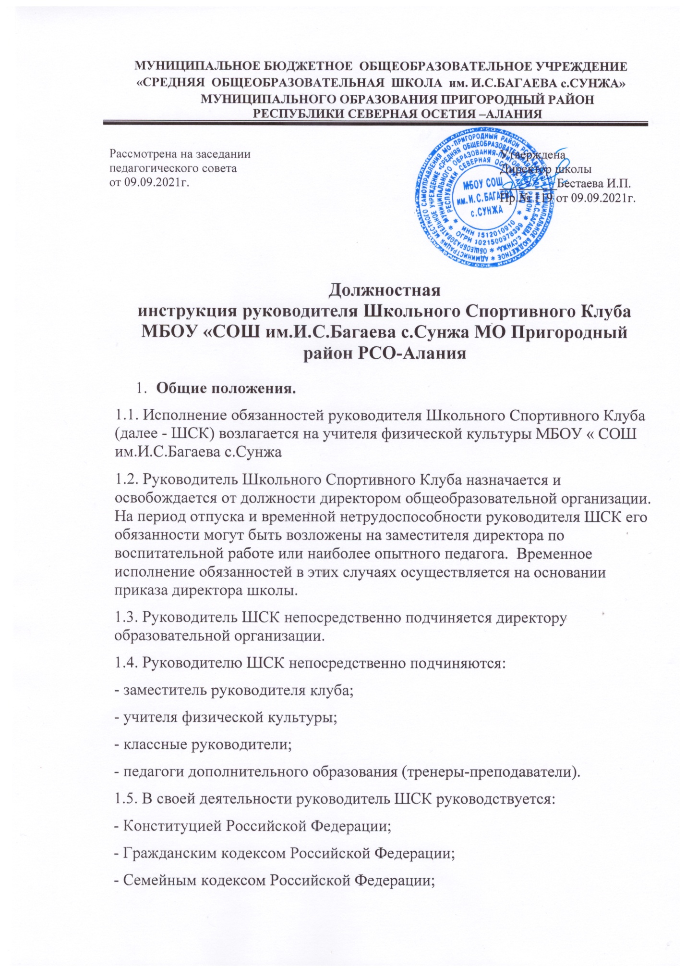

- Конвенцией о правах ребенка;
- Федеральным законом № 273-ФЗ от 29.12.2012г."Об образовании в Российской Федерации";
- Федеральным Законом №82-ФЗ от 19.05.1995г. "Об общественных объединениях";
- Федеральным законом №329-ФЗ "О физической культуре и спорте в Российской Федерации";
- Федеральным Законом от 29.07.1999г. №120-ФЗ "Об основах системы профилактики безнадзорности и правонарушений несовершеннолетних";
- Положением "О работе Школьного Спортивного Клуба", локальными правовыми актами МБОУ СОШ им.И.С.Багаева с.Сунжа
(в том числе настоящей инструкцией);
- Правилами и нормами охраны труда, технике безопасности и противопожарной защиты;
- СанПиН 2.4.2.2821.10.
- Функции.
Основными направлениями деятельности руководителя ШСК являются:
  - Обеспечение организации деятельности ШСК;
  - Обеспечение духовно-нравственного, патриотического и физического воспитания воспитанников ШСК;
  - Формирование здорового образа жизни и развитие массового молодежного спорта;
  - Повышение социальной активности, укрепление здоровья и приобщение к физической культуре подрастающего поколения;
  - Организация спортивной работы, соревнований, конкурсов, спортивных акций, туристических слетов, и др.;
  - Обеспечение взаимодействия с организациями, учреждениями и клубами, занимающимися проблемой развития спорта и физического воспитания молодежи.
3. Должностные обязанности.
Руководитель ШСК выполняет следующие должностные обязанности:
3.1. Направляет, координирует и руководит работой Совета спортивного клуба.
3.2. Организует физкультурно-оздоровительную и спортивно-массовую работу в школе.
3.3. Организует внутришкольные и межшкольные соревнования, физкультурно-спортивные праздники, проводит соответствующую подготовку обучающихся к спортивным соревнованиям;
3.4. Поддерживает контакт с физкультурно-спортивными клубами района, ДЮСШ и другими организациями и учреждениями;
3.5. Следит за соблюдением санитарно-гигиенических норм и требований, правил охраны труда, пожарной безопасности при проведении занятий и мероприятий;
3.6. Контролирует совместно с медработником состояние здоровья детей, своевременное прохождение воспитанниками медицинского осмотра;
3.7. Контролирует выполнение работниками возложенных на них обязанностей по обеспечению безопасности жизнедеятельности воспитанников;
3.8. Анализирует готовность работников и воспитанников клуба к участию в соревнованиях и учебно-тренировочным занятиям;
3.9. Организует и ведет мониторинг участия воспитанников ШСК в городских, краевых, всероссийских соревнованиях, состязаниях и иных мероприятиях;
3.10. Организует работу по своевременной подготовке и сдаче необходимой отчетной документации;
3.11. Организует работу с родителями (законными представителями) воспитанников ШСК;
3.12. Взаимодействует со школьным Управляющим советом;
3.13. Составляет расписание работы спортивных занятий ШСК;
3.14. Ведет документацию ШСК;
3.15. Контролирует состояние инвентаря и учебного оборудования;
3.16. Руководит работой сотрудников, разработкой документации ШСК;
3.17. Корректирует деятельность работников и воспитанников во время образовательного процесса, учебно-тренировочных занятий, соревнований;
3.18. Представляет ШСК на заседаниях педагогических советов, совещаниях, конференциях и других мероприятиях, связанных с деятельностью ШСК;
3.19. Принимает участие в организации поэтапного внедрения Всероссийского физкультурно-спортивного комплекса "Готов к труду и обороне".

4. Права.
Руководитель ШСК имеет право в пределах своей компетентности:
4.1. Принимать любые управленческие решения, касающиеся деятельности ШСК во время проведения занятий, учебно-тренировочных сборов, соревнований;
4.2. Давать сотрудникам и воспитанникам ШСК обязательные для выполнения распоряжения во время проведения занятий и соревнований;
4.3. Требовать от сотрудников ШСК выполнения планов работы, приказов и распоряжений, касающихся их действий при организации занятий в клубе;
4.4. Привлекать сотрудников ШСК к проведению любых мероприятий, касающихся деятельности ШСК;
4.5. Представлять сотрудников и воспитанников ШСК к поощрению;
4.6. Запрашивать для контроля и внесения корректив рабочую документацию различных подразделений и отдельных лиц, находящихся в непосредственном подчинении.

5. Ответственность.
5.1. За неисполнение или ненадлежащее исполнение без уважительных причин Положения о работе Школьного Спортивного клуба, законных распоряжений непосредственных руководителей и иных нормативных актов, должностных обязанностей, установленных настоящей Инструкцией, в том числе за неиспользование прав, представленных настоящей Инструкцией, а также принятие управленческих решений, повлекших за собой дезорганизацию работы ШСК руководитель ШСК несет дисциплинарную ответственность в порядке, определенном трудовым законодательством;
5.2. За применение, в том числе неоднократное, методов воспитания, связанных с физическим и (или) психическим насилием над личностью обучающегося, руководитель ШСК может быть освобожден от исполнения обязанностей в соответствии с трудовым законодательством;
5.3. За нарушение правил пожарной безопасности, охраны труда, санитарно-гигиенических правил организации образовательного, учебного и хозяйственного процессов, планов работы ШСК, руководитель ШСК привлекается к административной ответственности в порядке и в случаях, предусмотренных административным законодательством;
5.4. За причинение ШСК или участникам образовательного процесса вреда (в том числе морального) в связи с исполнением (не исполнением) своих должностных обязанностей, а также не использование прав, представленных настоящей Инструкцией, руководитель ШСК несет материальную ответственность в порядке и в пределах, установленных трудовым или гражданским законодательством.

6. Взаимоотношения с администрацией образовательной организации.
Руководитель ШСК:
6.1. Работает в соответствии с планом ШСК;
6.2. Самостоятельно планирует свою работу на каждый учебный год с учетом плана работы образовательной организации;
6.3. Своевременно представляет директору школы необходимую отчетную документацию. Предоставляет письменный отчет о своей деятельности в течение 10 дней после окончания полугодия и учебного года;
6.4. Получает от директора школы информацию нормативно-правового и организационно-методического характера, знакомится под расписку с соответствующими документами;
6.5. Передает директору школы информацию, полученную на совещаниях и семинарах, непосредственно.
6.6. Систематически обменивается информацией по вопросам физического воспитания и развития спорта с сотрудниками и воспитанниками ШСК, руководителями ШСК других образовательных организаций;
6.7. Информирует директора школы обо всех чрезвычайных происшествиях в ШСК, действиях сотрудников и воспитанников ШСК во время проведения занятий, соревнований, учебно-тренировочных сборов;
6.8. Присутствует на планерках, совещаниях при директоре, производственных совещаниях, педагогических советах.

С должностной инструкцией ознакомлен:
Ф.И.О. работника | Должность | Дата ознакомления | Роспись

